OSPEDALE DELLA PIETA’ A VENEZIA

Venezia, Riva degli Schiavoni, chiesa della Pietà
( Santa Maria della Visitazione), detta Chiesa del Vivaldi

Quale è la storia dell'Ospedale della Pietà?
Pietà a San Francesco della Vigna.
Essendo nel secolo XIV cresciuto a dismisura in Venezia il mal costume, si vedevano non di rado i frutti degli illegittimi amplessi abbandonati per le pubbliche vie dalla crudeltà dei genitori. Commosso a tale spettacolo fra' Pieruzzo d'Assisi, reduce dalle missioni, prese pigione l'anno 1346 diciasette case a San Francesco della Vigna allo scopo di ricettare trovatelli, case le quali posteriormente, per testamento della N. D. Lucrezia Dofin, passarono in proprietà dell'istituto. Da bel principio i trovatelli tutti, sì maschi che femmine, vennero affidati alle cure d'una confraternita di divoti della chiesa di San Francesco, ma poscia si assogettarono le femmine alle Matrone dell'Umiltà istituitesi appositamente nella vicina chiesa della Celestia. Coll'andar del tempo queste ultime rimasero le uniche direttrici dell'ospizio, che ancora per circa due secoli dopo la morte di fra' Pieruzzo fiorì nella Corte da noi illustrata, e che fu detto della Pietà dal gridare pietà! pietà! fatto dal buon frate quando andava questuando di porta in porta per condurre ad effetto la sua santissima intrapresa.
Pietà a San Giovanni in Bragora.
Fino dal 1348 fra' Pieruzzo d Assisi avea fondato in questa situazione un ospizio figliale a quello di S. Francesco della Vigna, da noi mentovato nell'articolo precedente. Dopo la di lui morte, successa nel 1353, ambidue gli ospizii vennero sottoposti al jus patronato Ducale. Questo di San Giovanni in Bragora ottenne un primo ampliamento nel 1388 coll'acquisto d'alcune case vicine; quindi un secondo nel 1493, e successivamente un terzo nel 1515. Qui venne trasportata allora tutta la famiglia degli esposti ....
Ecco come riassume meglio B. Pullan:
Vi era un unico caso di grande ospedale a disposizione di tutta la città: il brefotrofio della Pietà, con sede nella parrocchia di San Giovanni in Bragora, presso San Marco .. L'ospedale era amministrato da due confraternite, una d'uomini e l'altra di matrone: la struttura organizzativa assomigliava superficialmente, a quella delle altre Scuole, e i due comitati si dedicavano specificamente alla supervisione dell'assistenza agli orfani. Parte dell'organizzazione della Pietà serviva per mandare i trovatelli a balia; attorno alla metà del Cinquecento, i bambini in carico dell'ospedale erano parecchie centinaia: 800 nel 1551, 1200 nel 1559.
Ho occasionalmente raccolto queste testimonianze documentarie sull'Ospedale della Pietà.
1
La più antica:
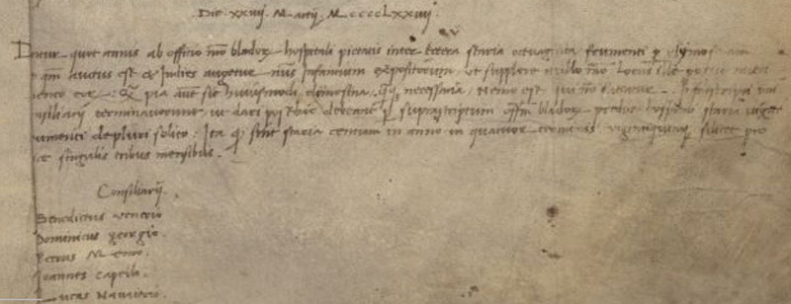
24.3.1474
MCCCCLXXIIII die XXIIII Martii
Datur quot annis ab officio nostro bladorum hospitali Pietatis inter caetera staria octuaginta frumenti per elemosinam quoniam auctus est et in dies augetur numerus infantium expositorum, ut supplire nullo modo locus ille possit nutrimento eorum. Quod pia autem sit huiusmodi elimosina, quantunque necessaria nemo est qui non fatetur. Propterea ipsi Domini consiliarii terminaverunt ut dari posthinc debeant per suprascriptum officium bladorum praedicto hospitali staria viginti frumenti de pluri solito ita quod sint staria centum in anno in quatuor terminis vigintiquinque scilicet pro singulis tribus mensibus.
Consiliarii: Benedictus Venerio, Dominicus Georgio, Petrus Memo, Johannes Capello, Lucas Navacerio
24.4.1474
Da un buon numero di anni dall’ufficio nostro dei frumenti si offrono all’Ospedale della Pietà tra le altre cose ottanta stia di frumenti in elemosina perché è aumentato ed ogni giorno cresce il numero dei bambini che vengono esposti, così che in nessun modo quel luogo pio riesce a nutrirli. Nessuno potrebbe negare che una simile elemosina sia estremamente necessaria. Perciò gli stessi Consiglieri decretarono da adesso sempre dall’ufficio dei frumenti debbano essere consegnati al predetto ospedale venti stata di frumento in più del solito così che siano cento all’anno in quattro termini, cioè di venticinque ogni tre mesi.
Consiglieri: Benedetto Venier, Domenico Zorzi, Pietro memo, Giovanni Capello, Luca Navager.
2
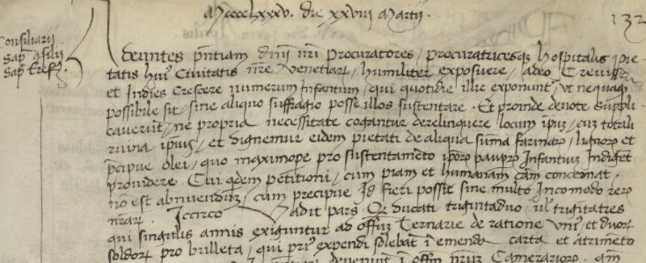
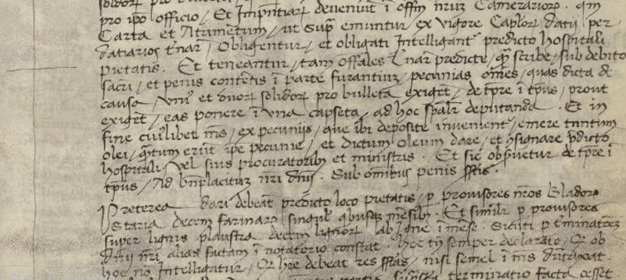
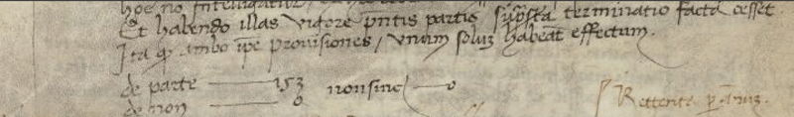
28.3.1485
MCCCCLXXXV die XXVIII Martii
Consiliarii, Sapientes Consilii, Sapientes Eres (?)
Adeuntes presentiam Dominii nostri procuratores, procuratoresque hospitalis Pietatis huius Civitatis nostrae Venetiarum humiliter exposuere adeo crevisse et in dies crescere numerum infantum qui quotidie illic exponuntur, ut nequaquam possibile sit sine aliquo suffragio posset illos sostentare. Et proinde devote supplicaverunt ne propria necessitate cogantur derelinquere locum ipsum cum totali ruina ipsius, et signemur eidem Pietati de aliqua summa farinarum, lignorum et precipue olei, quo maximope pro sostentamento ipsorum pauperum infantum indiget providere. Cui quidam petitioni cum piam et humanam causam concernat non est abnuendum, cum precipue id fieri possit sine multo incomodo rerum nostrarum. Idcirco vadit pars quod ducati triginta duo vel triginta tres qui singulis annis exiguntur ad officium ternariae de ratione unius et
ad abbandonare quel luogo con la sua totale rovina, assegniamo al medesimo ospedale della Pietà una quantità di farine, di legname e specialmente di olio, del quale specialmente bisogna provvedere per il sostentamento degli stessi poveri bambini. A questa petizione, poiché riguarda una causa pia ed umana, non può dire di no, quando specialmente non tornasse di danno ai nostri interessi. Perciò si delibera che i trenta due ducati o i treta tre, che ogni anno si esigono presso l’ufficio della ternaria in ragione di uno o due soldi per ogni bolletta, che prima si soleva spendere in acquisto di carta ed inchiostro per lo stesso ufficio

duorum soldorum pro bulleta, qui prius expendi solebatur in emendo carta et atrimento pro ipso ufficio, et impresentiarum deveniuntin officium nostrum camerariorum quoniqm carta et atrimentum, ut supra emuntur ex vigore Capitulorum datii per datiarios ternariae, obligentur et obligati intelligantur predicto hospitali Pietatis. Et teneantur, tm officiales ternariae praedictae quod scribae sub debito sacri et penis contentis in parte furantium pecunias omnes, quas dicta de causa unius et quorum solidorum pro bulletta exigetur, de tempore in tempus, prout exigetur, easponere in una capseta, ad hoc specialiter deputando. Et in fine cuiuslibet mensis ex pecuniis quae ibi depositae invenirentur, emere tantum olei quantum erunt ipsae pecuniae, et dictum oleum dare et consegnare praedicto hospitali, vel suis procuratoribus et ministris. Et sic observetur de tempore in tempus ad beneplacitum nostri Dominii. Sub omnibus penis suprascriptis.
Preterea dari debeatur praedicto loco Piettais per provisores nostros bladorum staria decem farinarum singulis quibusdam mensibus. Et similiter per provisores super lignis plaustra decem lignorum ab igne in mensem, sicuti per Eminatricem (?) Dominii nostri aias factam in Notatorio constat, hoc tantum semper, quod ob hoc non intelligatur, quod litterae debeat res suprascriptas, nisi semel in mense dumtaxat Et habendo illas vigore presentis partis suprascripta terminatio facta cesset, ita quod ambo ipsae provisiones, unum solum habeat effectum.
De parte 153
De Non 0
Non sincerae 0
28.3.1485
I procuratori ed i procuratori dell’Ospedale della Pietà di questa nostra Città hano esposto umilmente che il numero dei bambini, che là sono quotidianamente esposti, è tanto cresciuto e cresce, che proprio non possibile, senza uno speciale aiuto, sostentarli. E poiché devotamente chiesero affinché per questa situazione

3
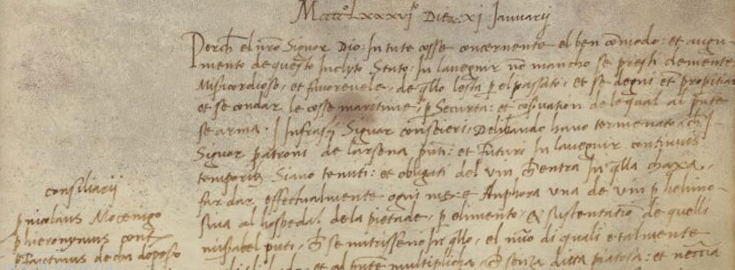
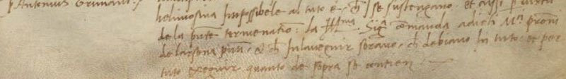
11.1.1486

MCCCCLXXXVI.to (1487) die XI Januarii
Perchè el nostro Signor Dio in tute cosse concernente el ben commodo et augmento de questo inclyto Stato in l’avegnir nostro mancho se presta domente misericordioso er favorevole, de quello l’è stà per el passato et se degni etiam propitiare et secondar le cosse maritime, per securtà et conservation de le qual al presente se arma, i soprascritti Signor Consieri deliberando hano termenado a che i Sinor Patroni de l’Arsenà presenti et futuri in l’avegnir continuis temporibus siano tenuti et obligati del vin ch’entra in quella chaxa far dar effetualmente ogni mexe anphora uno de vin per helimosina al hospedal de la Pietade, per alimento et sustentatione de quelli miserabil puti, che se nutrissero in quello, el numero de quali è talmente multiplichado, et al presente multilicha, che senza ditta piatosa et necessaria helimosina impossibbele al tuto è, che i se sostengano, et cussì, per virtù de la presente terminationm la Ill.ma Signoria comnda a ditti Mag.ci Patroni de l’Arsenà presenti, et che in l’avegnir serano, che debiano in tuto et per tuto exeguir quanto de sopra se contien.
4
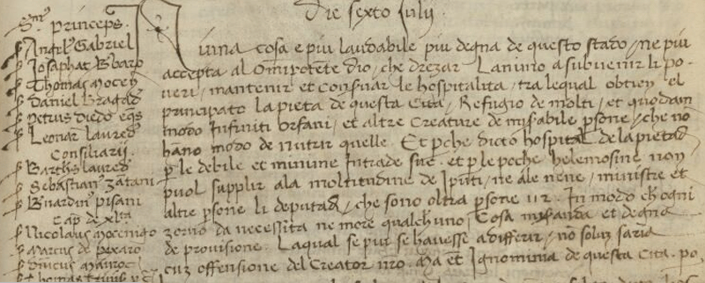
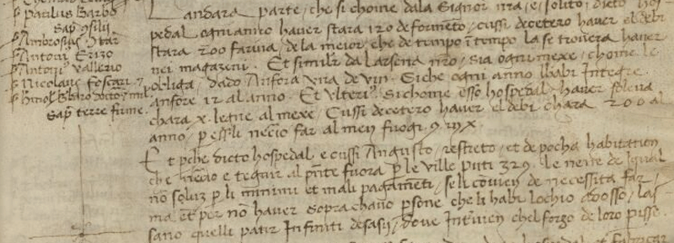
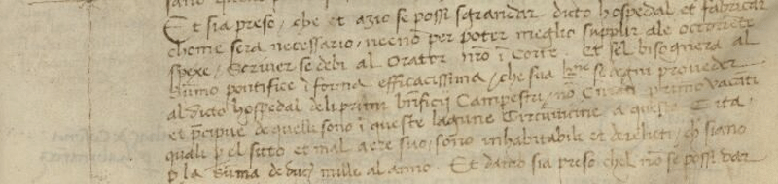
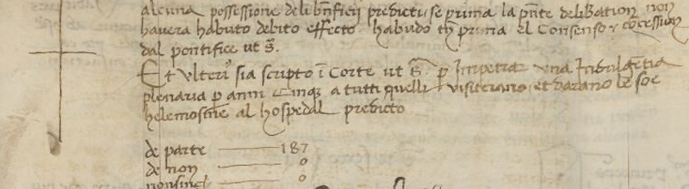
6.7.1489
Die sexto Julii
Ser.mus Princeps,
ser Angelus Gabriel, ser Josafat Barbaro, ser Thomas Mocenigo, ser Daniel Naragadino, ser Petrus Diedo eques, ser leonardus Lauredanus, consiliarii
ser Bartholomeus Lauredanus. Ser Sebastianus Zantani. Ser Bernardinus Pisani, capita de XL.ta
ser Nicolaus Mocenigo, ser Marcus de Pexaro, ser Dominicus Mauroceno, ser Thomas Trevisan procurator, ser Paulus Barbo, Sapientes Consilii
ser Ambrosius Contareno, ser Antonius Erizzo, ser Antonius Vallerius, ser Nicolau Foscari, ser Ermolaus Barbaro doctor miles, sapientes Terrae firmae.
Niuna cosa è più laudabile più degna de questo Stato, né più accepta al Omnipotente Dio, che drezar lanimo a subvenir li poveri, mantenir et conservar le ospitalità, tra le qual obtien el principato la Pietà de questa cità, rifugio de molti et quodammodo infiniti orfani et altre f’reature de miserabile persone, che non hanno modo de nutrir quelle. Et perché dicto hospital de la Pietà per le debile et minime intrade sue et per le poche elemosine non puol supplir ala moltitudine de i putti, né a le nene, ministre et altre persone li deputadi, che sono oltra persone 112, in modo ch’ogni zorno da necessità ne more qualcuno cosa miseranda etdegna de provisione, la qual se pur se avesse a differir, non solum saria cum offensione del Creator nostro, ma etiam ignominia de questa cità, però landarà parte che sì chome dala Signoria nostra è solito, dicto hospedal ogno anno haver stara 120 de formento, cussì de cetero haver debi stara 200 farina de la mejor che de tempo in tempo la se troverà haver nei magazeni. Et similiter da l’Arsenà nostro sia ogni mexe, chome lè obligà dado misera un de vin, sichè ogni anno lhabi integre anfore 12 al anno. Et ulterius sì chome esso hospedal haver soleva chara X legne al mexe, cussì de cetero haver el debi chara 200 al anno per esserli necessario far al men fuogi 9 in X.
Et perché dicto hospedal è cussì angusto restrecto et de pocha habitation che necessario è tegnir al presente fuora per le ville putti 329, le nene de i qual non solum per li minimi et mali pagamenti, se li convien de necessità far, ma etiam per non haver soprachavo persone che li habi lochio adosso, lassano quelle patir infiniti disagi, dove intervien chel forzo de loro perisse (?).
Et sia preso che etiam aziò possi grandar dicto hospedal et fabricar chome sarà necessario, nec non per poder meglio supplir ale occorentie spexe scriver si debi al orator nostro in Corte et sel bisognerà al Summo Pontifice in forma efficacissima che Sua Beatitudine se degni proveder al dicto hospedal deli primi beneficii campestri, non curati primo vacanti et precipue di quelli sono in queste lagune circumvivine a questa cità, quali per el fitto et mal aere suo sono inabitabili et derelicti, che siano per la summa di ducati mille al anno. Et damò sia preso chel non se possi dar
alcuna possessione de li beneficii predicti se prima la presente deliberation non haverà habuto debito effecto habudo in prima el consenso et concessum dal Pontifice ut supra.
Et ulterum sia scripto in Corte ut supra per impetrar una indulgentia plenaria per anni cinque a tutti quelli visiteranno et daranno le soe elemosine al hospedal predicto.
De parte 187
De Non 0
Non Sincerae 0
5
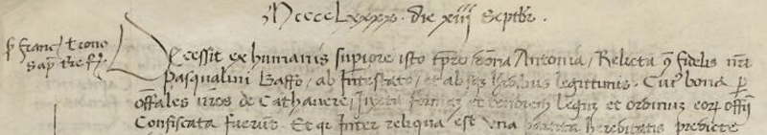
….. Antonia, vedova di Pasqualino Baffo, lascia nel suo testamento …
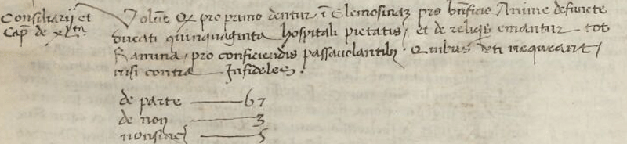

13.9.1490
MCCCCLXXXX die XIII Septembris
Voluit quod pro primo dentur in elemosinam pro bonificio animae defunctae ducati quinquaginta hospitali Pietatis et de reliquis emantur tot ramina pro conficiendis passavelantibus quibus uti nequeant nisi contra indifeles.
De parte 67
De Non 3
Non Sincerae 5
Volle che prima di tutto sia dati in elemosina a suffragio della sua anima ducati cinquanta all’ospedale della Pietà e con i rimanenti si comperino tante ‘ramine’ per confezionare ‘passavelanti’, dei quali si faccia uso solo contro gli infedeli.
6
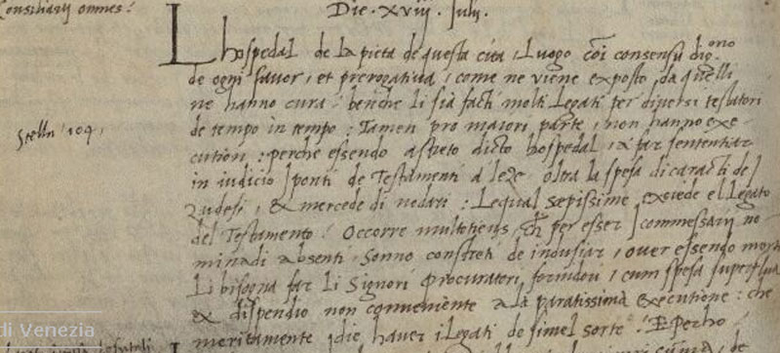
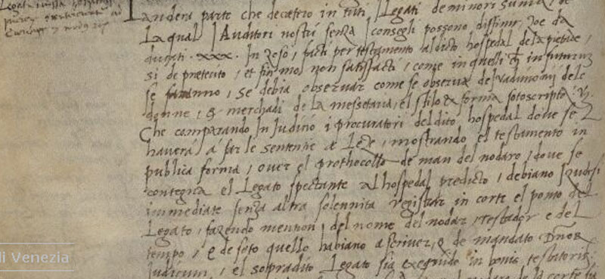
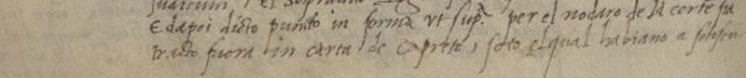
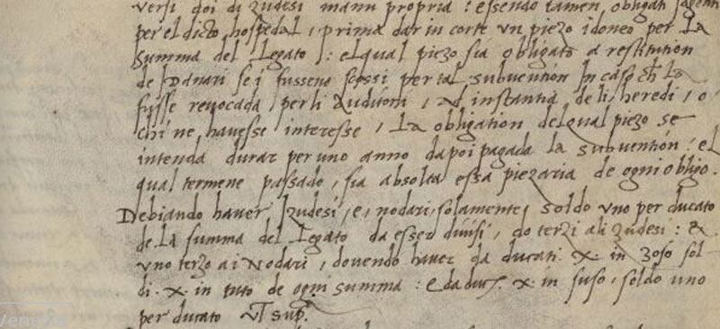
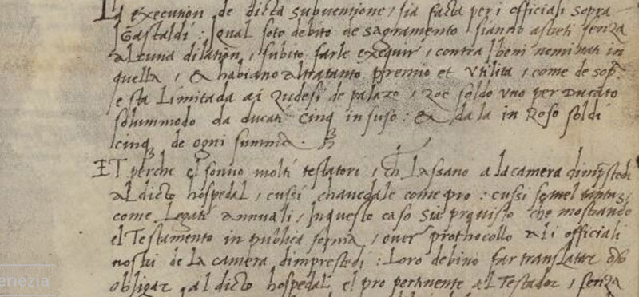
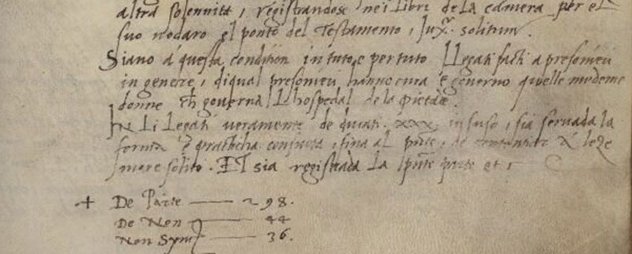
18.7.1490
MCCCCLXXXX die XVIII Julii
L’hospedal de la Pietà de questa cità, luogo communi consensu dignissimo de ogni favor et prerogativa, come ne viene exposto, da quelli ne hanno cura, benchè li sia facti molti legati per diversi testatori, de tempo in tempo: tamen pro majori parte, non hanno exection, perchè essendo astreto dicto hospedal, a far sententiar in iudicio i ponti de testamenti a leze oltre la spesa di caractide i zudesi et la mercee di nodari, le qual saepissime exciede el legato del testamento, occorre multitiens, che per esser i commessarii nominati absenti, sonno costretti de indusiar over essendo morti, li bisogna far li signori Procuratori, fornitori, cum spexa superflua a dispendio non conveniente a la paratissima executione che meritamente die haver i legati de simel sorte.

E perhò l’anderà parte che de cetero in tuti i legati de minori summa, de la qual l’Auditori nostri senza i Consegli possono diffinir, zooè da ducati XXX in zoso, facti per testamento al dicto hospedal de la Pietade, sì de praeterito, et fin mo non satisfacti, come in quelli che in futurum se faranno, se debia observar come se observa de i vadimoni de le donne, e mercadi de la mesetaria, el stilo et forma sotoscripto. Videlicet:
che comparando in iuditio i procuratori del dicto hospedal dove se haverà a fare le sententie a leze, mostrando el testamento in publica forma, over el protocollo de man del nodaro, dove se contenga el legato spectante al hospedal predicto, debiano i zudesi immediate senza altra solennità registrar in corte el ponto del legato, facendo mention del nome del nodar, testador e del tempo, e de soto quello habiano a scriver, quod de mandato dominorum jydicum, el sopradito legato sia exeguido in bonis testatoris, e da poi dicto puncto in forma ut supra per el nodaro de la corte sia tracto fuora in carta de caprete, soto el qual hiabiano a sottoscriversi doi di zudesi manu propria: essendo tamen aobligati i agenti per el dicto hospedal, prima che in corte un piezo idoneo per la summa del legato, el qual pieo sia obligato a restitution de i danari se i fusseno scossi per tal subvention in caso che lo fusse revocada per li Auditori, ad in stantia de li eredi o chi ne avesse interesse, la obligation del qual piezo se intenda durar per uno anno da poi pagada la subvention: el qual termene passado, sia absolta essa piezaria de ogni obligo.
Debiando haver i zudesi e nodali solamente soldo uno per ducato de la summa del legato da esser divisi, do terzi ali zudesi, et uno terzo ai nodali, dovendo haver da ducati X inizio soldi X in tuto de ogni summa: e da ducati X in suso, soldo uno per ducato ut supra.
La execution de la dicta subventione sia facta per i officiali sopra i gastaldi, i qual soto deito di sacramento siano astretti senza alcuna dilatino, subito farle exeguir contra i beni nominati in quella, et habiano altratanto premio et utilità, come sopra è stà limitada ai zudesi de palazo, zoè soldo uno per ducato solummodo da ducati cinque in suso et da là in zoso soldi cinque de ogni summa.
Et perché fonno molti testatori, che lassano a la Camera d’Imprestidi al dicto hospedal, cussì chavedale come pro, cussì semel tantum, come legati annuali, in questo caso sia previsto che mostrando el testamento in publica forma, over protocollo a li officiali nostri de la Camera d’Imprestedi, loro debino far transalater od obligar, al dicto hospedal el pro pertinente al testador, senza altra solennità, registrandose nei Libri de la Camera per el suo nodaro el ponto del testamento, judicium solitum.
Siano a questa condition in tuto e per tuto i legati facti a presonieri in genere, di qual presonieri, hanno cura e governo quelle medeme donne che governa l’hospedal de la Pietade.
In li legati veramente de ducati XXX in suso, sia pervada la forma et praticha con sueta, fina al presente, de sententiar a leze more solito.
Et sia registrada la seguente parte etc.
De parte 298
De Non 44

Non Sincerae 36
Ed ancora:

MCCCCLXXXX die XVIII Julii
L’hospedal de la Pietà de questa cità, luogo communi consensu dignissimo de ogni favor et prerogativa, come ne viene exposto, da quelli ne hanno cura, benchè li sia facti molti legati per diversi testatori, de tempo in tempo: tamen pro majori parte, non hanno exection, perchè essendo astreto dicto hospedal, a far sententiar in iudicio i ponti de testamenti a leze oltre la spesa di caractide i zudesi et la mercee di nodari, le qual saepissime exciede el legato del testamento, occorre multitiens, che per esser i commessarii nominati absenti, sonno costretti de indusiar over essendo morti, li bisogna far li signori Procuratori, fornitori, cum spexa superflua a dispendio non conveniente a la paratissima executione che meritamente die haver i legati desimel sorte.
E perhò l’anderà parte che de cetero in tuti i legati de minori summa, de la qual l’Auditori nostri senza i Consegli possono diffinir, zooè da ducati XXX in zoso, facti per testamento al dicto hospedal de la Pietade, sì de praeterito, et fin mo non satisfacti, come in quelli che in futurum se faranno, se debia observar come se observa de i vadimoni de le donne, e mercadi de la mesetaria, el stilo et forma sotoscripto. Videlicet:
che comparando in iuditio i procuratori del dicto hospedal dove se haverà a fare le sententie a leze, mostrando el testamento in publica forma, over el protocollo de man del nodaro, dove se contenga el legato spectante al hospedal predicto, debiano i zudesi immediate senza altra solennità registrar in corte el ponto del legato, facendo mention del nome del nodar, testador e del tempo, e de soto quello habiano a scriver, quod de mandato dominorum jydicum, el sopradito legato sia exeguido in bonis testatoris, e da poi dicto puncto in forma ut supra per el nodaro de la corte sia tracto fuora in carta de caprete, soto el qual hiabiano a sottoscriversi doi di zudesi manu propria: essendo tamen aobligati i agenti per el dicto hospedal, prima che in corte un piezo idoneo per la summa del legato, el qual pieo sia obligato a restitution de i danari se i fusseno scossi per tal subvention in caso che lo fusse revocada per li Auditori, ad in stantia de li eredi o chi ne avesse interesse, la obligation del qual piezo se intenda durar per uno anno da poi pagada la subvention: el qual termene passado, sia absolta essa piezaria de ogni obligo.
Debiando haver i zudesi e nodali solamente soldo uno per ducato de la summa del legato da esser divisi, do terzi ali zudesi, et uno terzo ai nodali, dovendo haver da ducati X inizio soldi X in tuto de ogni summa: e da ducati X in suso, soldo uno per ducato ut supra.
La execution de la dicta subventione sia facta per i officiali sopra i gastaldi, i qual soto deito di sacramento siano astretti senza alcuna dilatino, subito farle exeguir contra i beni nominati in quella, et habiano altratanto premio et utilità, come sopra è stà limitada ai zudesi de palazo, zoè soldo uno per ducato solummodo da ducati cinque in suso et da là in zoso soldi cinque de ogni summa.
Et perché fonno molti testatori, che lassano a la Camera d’Imprestidi al dicto hospedal, cussì chavedale come pro, cussì semel tantum, come legati annuali, in questo caso sia previsto che mostrando el testamento in publica forma, over protocollo a li officiali nostri de la Camera d’Imprestedi, loro debino far transalater od obligar, al dicto hospedal el pro pertinente al testador, senza altra solennità, registrandose nei Libri de la Camera per el suo nodaro el ponto del testamento, judicium solitum.
Siano a questa condition in tuto e per tuto i legati facti a presonieri in genere, di qual presonieri, hanno cura e governo quelle medeme donne che governa l’hospedal de la Pietade.
In li legati veramente de ducati XXX in suso, sia pervada la forma et praticha con sueta, fina al presente, de sententiar a leze more solito.
Et sia registrada la seguente parte etc.
De parte 298
De Non 44

Non Sincerae 36
7
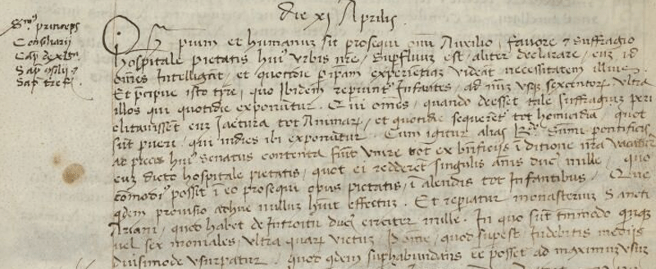
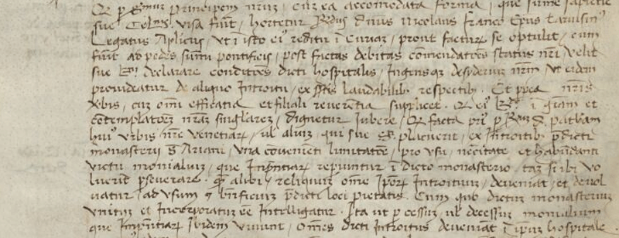
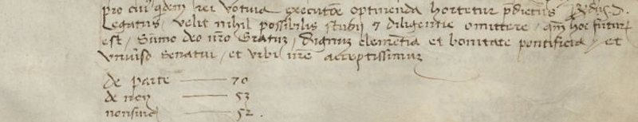
11.4.1491
Die XI Aprilis
S.mus Princeps
Consiliarii
Capita de XL.ta
Sapientes Consilii et Sapientes Terrae Firmae
Cum pium et humanum sit prosequi omni auxilio, favore et suffragio hospitale Pietatis huius Urbis nostrae, superfluum est aliter declarare, cum omnes intelligant et quotidie propriam experientiam, videant necessitatem illinc et praecipue isto tempore quo ibidem recipiuntur infantes ad numerum usque sexcentorum ultra illos qui quotidie exponuntur. Qui omnes, quando deesset tale suffragium periclitavisset eius jactura tot animarum, et quotidie sequerentur tot homicidia quot fuerint pueri, qui in dies ibi exponuntur. Cum igitur alias Beatitudo Summi Pontificis ad preces huius Senatus contenta fuisset unire tot ex beneficiis in ditione nostra vacantur cum dicto hospitali Pietatis, quot ei redderentur singulis annis ducatorum mille, quo commodius possit in eo prosequi opus Pietatis, in alendis tot infantibus, quae quidem provisio adhuc nullum habuit effectu. T reciiatur monasterium Sancti Ariani, quod habet de introitu ducatorum circiter mille. In quo sunt tantummodo quinque vel sex moniales ultra qurum victum. Pome(?), quod superest in debitis mediis diusimode usurpatur. Quod quidam superhabundans esse posset ad maximum usum et comoditatem praedicti loci Pietatis. Idcirco vadt pars quod pregiatissimum Principem nostrum cum ea accomodata forma, quae summae sapientiae suae Celsitudinis visa fuerit, hortetur R.dus dominus Nicolaus Franco Episcopus Tarvisiensis Legatus Apostolicus, ut in isto eius reditu in Curiam, prout facturum se optulit, cum fuerit ad pedes Summi Pontificis, post gactas debitas commendationes Status nostri, velit sue Beatitudini declamare conditiones dicti hospitalis, ingensque desiderium nostrum , ut eidem provideatur de aliquo introitu, ex supradictis laudabilibus respectibus. Et propterea nostris verbis cum omni efficacia et filiali reverentia supplicet quod eius Beatitudo in gratiam et contemplationem nostram singularem dignetur jubere quod facta prius per Rev.mum Patriarcham huius Urbis nostrae Venetiarum, vel alium qui suae Sanctitati placuerit ex introitibus praedicti monasterii Sancti Ariani, una convenienti limitatione pro usu, necessitate et habundanti victu monialium, quae in presentairum reperiuntur in dicto monasterio, tam si ibi voluerint perseverare, quam alibi relinquerint omne m ipsorum introitum, deveniat et devolvatur ad usum et beneficium praedicti loci Piettais. Cum quo dictum monasterium unicum et incorporatum esse intelligatur. Ita ut per cessum vel decessum monialium qui impresentiarum ibidem vivant, omnes dicti introitus deveniant in ipsum hospitale pro cuius quidem rei voltura executione obtinenda hortetur praedictus dominus Reverendus Legatus velit nihil possibilis studii et diligentiae omettere, quoniamhoc futurum est Summo Deo nostro gratum, dignum clementia et bonitate pontificia et universo Senati et urbi nostrae acceptissimum.
De parte 70
De Non 53
non Sincerae 52
8
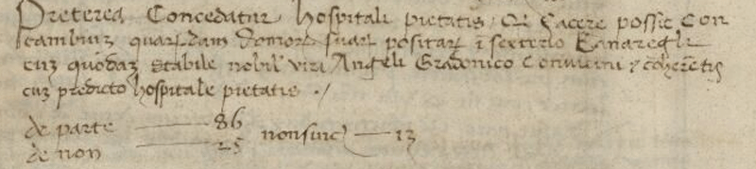
14.5.1492
Preterea concedatur hospitali Pietatis quod facere possit conscambium quarundarum domorum suoarum positarum in sexterio Canaregli cum quodam stabile nobilis viri Angeli Gradonico convicini et coherentis cum praedicto hospitale Pietatis.
De Parte 86
De Non 25
Non Sincerae 13
9
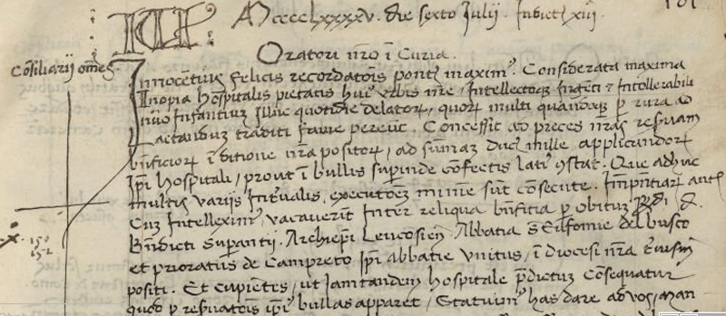
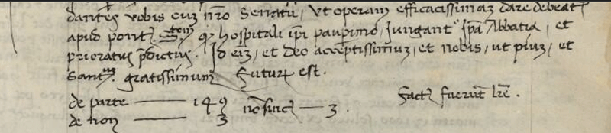
6.7.1495
MCCCCLXXXXV die sexto Julii. Indictione XIII
Consiliarii omnes
Innocentius felicis recordationis pontifex maximus considerata maxima inopia hopistalis Pietatis huius Urbis nostrae intellectoque ingenti et intollerabili numero infantium illuc quotidie dlatorum, quorum multi quandocumque per rura ad lactandum traditi fame pereunt, concessit ad preces nostras res.uam (?) beneficiorum in ditione nostra positorum, ad summam ducatorum mille applicandorum ipsi hospitali, prout in bullis superinde confectis late constat. Quae adhuc multis variis int.ualis (?) executionem minime fuerunt consecutae. Impresentiarum autem cum intelleximus vacaverit inter reliqua beneficia per obitum R.di D. Benedicti Superantii Archiepiscopi Leucosiensi Abbatia Sanctae eufemiae del Busco et prioratus de Campieto ipsi abbatiae unitus, in diocesi nostra Trevissi positi. Et cupientes, ut jam tandem hospitale praedictum consequatur quod per reservatas ipsi bullas apparet, statuimus has dare ad vos mandantes vobis cum nostro Senatu, ut operam efficacissimam dare debeatis apud Pontificis Sanctitatem quod hospitali ipsi pauperismo jungant ipsa abbatia et prioratus praedictus. Id eis et Deo acceptissimum et nobis ut pium et sanctum gratissimum futurum est.
De parte 149
De Non 3
Non Sincerae 3
Factae fuerunt litterae.
10
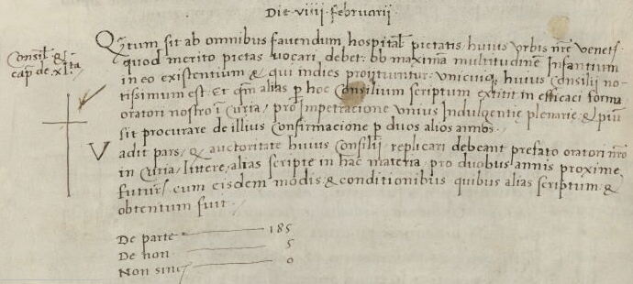
9.2.1496 (m. v. 1495)
Die VIIII februarii
Consiliarii, Capita de XL.ta.
Quantum sit ab omnibus favendum hospitali Pietatis huius Urbis nostrae Venetiarum quod merito pietas vocari debet ob maxima multitudinem infantium in eo existentium et qui in dies proijtiuntur, unicuique huius Consilii notissimum est et quamquam per hoc Consilium scriptum extitit in efficaci forma oratori nostro in Curia pro impetratione unius indulgentiae plenariae et pium sit procurare de illius confirmacione per duos alios annos:
vadit pars quod auctoritate huius Consilii replicari debeant prefato oratori nostro in Curia litterae alias scriptae in hac materia pro duobus annis proxime futuris cum eisdem modis et conditionibus quibus alias scriptumet obtentum fuit.
De parte 185
De Non 5
Non Sincerae 0
11
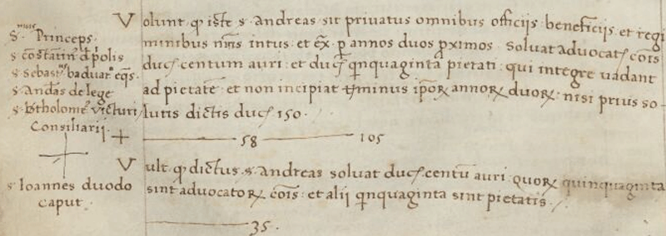
14.6.1498
Andrea Zane q. Giovanni è condannato ad una multa di ducati 3.304 per irregolarità.
Ser.mus Princeps, ser Constantinus de Priolis, ser Sebastianus Baduario eques, ser Andreas De Lege, ser Bartholomeus Victuri, consiliarii.
Volunt quod iste ser Andreas sit privatus omnibus officiis beneficiis et regiminibus nostris intus et extra per annos duos rpoximos, solvat advocatoribus comunis ducatos centum auri et ducatos quinquaginta Pietati, qui integre vadant ad Pietatem et non incipiat terminus ipsorum annorum duorum nisi prius solutis dictis ducatorum 150.

De parte 58
De Non 105
Ser Joannes Duodo caput.
Vult quod dictus ser Andreas solvat ducatos centum auri quorum quinquaginta sunt advocatorum comunis et alii quinquaginta sint Pietatis.
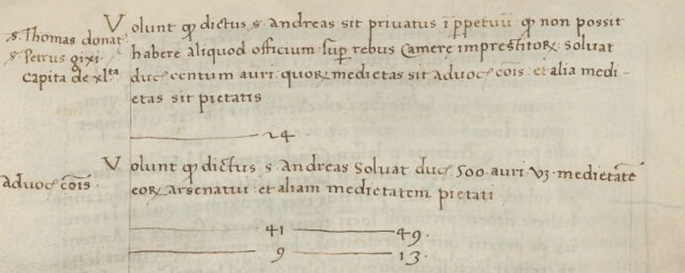
Ser Thomas Donato, ser Petrus Gixi, capita de XL.ta
Volunt quod dictus ser Andreas sit privatus in perpetuum quod non possit habere aliquod officium super rebus Camerae imprestitorum, solvat ducatos centum auri quorum medietas sit advocatorum comunis et alia medietas sit Pietatis.
24
Advocatores Comunis
Volunt quod dictus ser Andreas solvat ducatos 500 auri videlicet medietatem eorum Arsenatui et aliam medietatem Pietati.
41, 49
9, 13

B. Pullan, La politica sociale della repubblica di Venezia, 1500-1620, vol. I, Le Scuole Grandi, l’assistenza e le leggi sui poveri, 1982, pag. 222.
ASVe, Notatorio, segnatura antica 20 (1474-1481) pag. 4.
ASVe, Senato, Deliberazioni, Terra, reg. (1483-1485), pag. 264.
ASVe, Collegio, Notatorio, Segnatura antica 21 (1481-1489), pag. 262..
ASVe, Senato, Deliberazioni, Terra, reg. (1486-1489), pag. 306-307
? ASVenezia, senato, Deliberazioni, Terra, reg. (1490-1492), pag. 49
ASVe, Avogaria di Comun, Deliberazioni del maggior Consiglio, reg. D-30-12 (1464-1505), pag. 325-326.
ASVenezia, Avogaria di Comun, Deliberazioni del Maggior Consiglio, reg. D-30-12 (1464-1505), pag. 325-326.
ASVe, Senato, Deliberazioni, Terra, reg. (1490-1492), pag. 118.
ASVe, Senato, Deliberazioni, Terra, reg. ( 1490-1492), pag. 223.
ASVenezia, Senato, Deliberazioni, Terra, reg. (1493-1497), pag. 202.
ASVe, Senato, Deliberazioni,Terra, reg. (1493-1497), pag. 246.
ASVe, Senato, Deliberazioni, Terra, reg. ( 1493-1497), pag. 297-298.

